DIMARTS AL SOL I ... A LA PLUJA

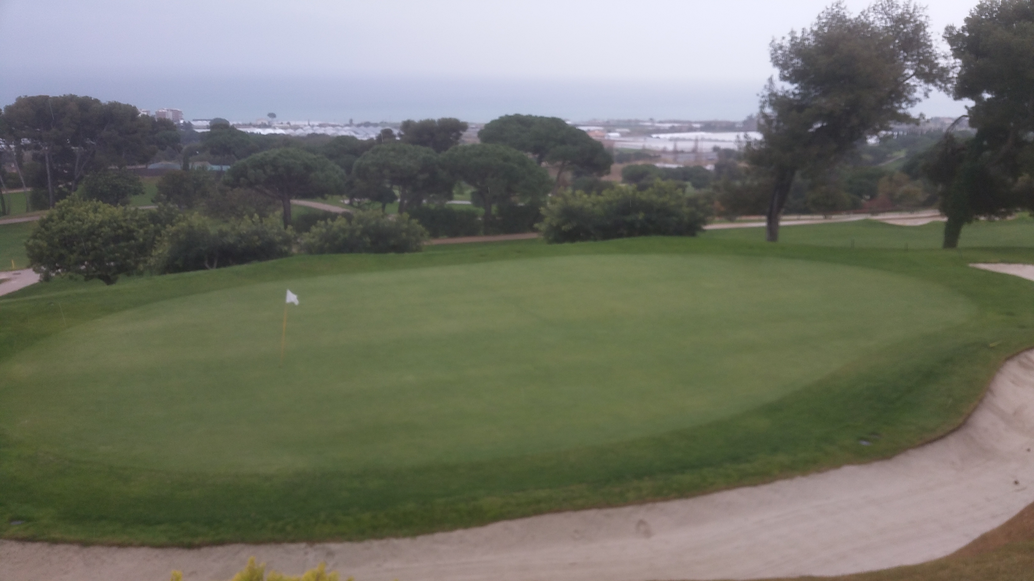

El verd del tee del 18 i el cel plom acomiaden aquesta primera sortida dels "Dimarts al Sol" i per establir millor el contrast ha estat un dia plujós, gris i humit, però de golf!!!!! Què més es pot demanar? Si, passar-ho be i, penso, que ho hem passat bé. Hem pogut comprovar la dita anglesa "El golf és un esport que es pot jugar inclòs quan fa sol", avui hem jugat com els anglesos i, si, insisteixo, ho hem passat bé.

Abans de les 9,00 h ja estàvem al Club de Golf Llavaneres els "soletaires" que havíem confirmat assistència, primer un esmorzar, un café...i mentre estàvem al bar ha començat una pluja feble que, poc a poc, ha anat en augment. Això ha fet que alguns hagin optat per buscar aixopluc als seus vehicles i enfilar el camí de casa o similar. Uns altres han optat per esperar al bar per veure com els que sortíem tornàvem amb la cua entre cames!!!!

Finalment hem pogut iniciar el joc, pel forat 10, en dos partits de quatre components: els Pere Martínez, Miguel López, Rafael Luque i Pere Fructuoso han obert el camí, i en segon lloc Ferran Grau, Jose Mª Pérez, Joan Paez i Ramon Planas, els han seguit.

Certament la pluja ha acompanyat els dos primers forats, però ja quan enfilàvem el tercer (forat 12) la pluja ha minvat força i, inclòs, el sol ha tret el nas per veure'ns. Ha sigut aleshores que un tercer grup de tres, els que pensaven veure'ns tornar a buscar aixopluc al bar, han decidit sortir: Josep Ballester, Enrique Rubio i Rafael Gonzàlez.

Però la pluja ha torant a fer la seva aparició gairebé al final de la primera volta, i amb certa insistència. Per això, a l'arribar al final dels 9 primers forats (que eren els segons...) en Miguel López i en Rafael Luque, han dit prou perquè el cel estava ben cobert i semblava que la pluja, que en aquell moment queia amb ganes, no afluixaria.

El Txema, el Joan i el Ramon, han coformat un partit de tres, que han continuat pel forat 1, mentre que els dos Peres (Fructuoso i Martínez) més en Ferran, han fet partit darrera dels primers.

Els paraigues s'han obert i tancat més d'una vegada durant la segona volta

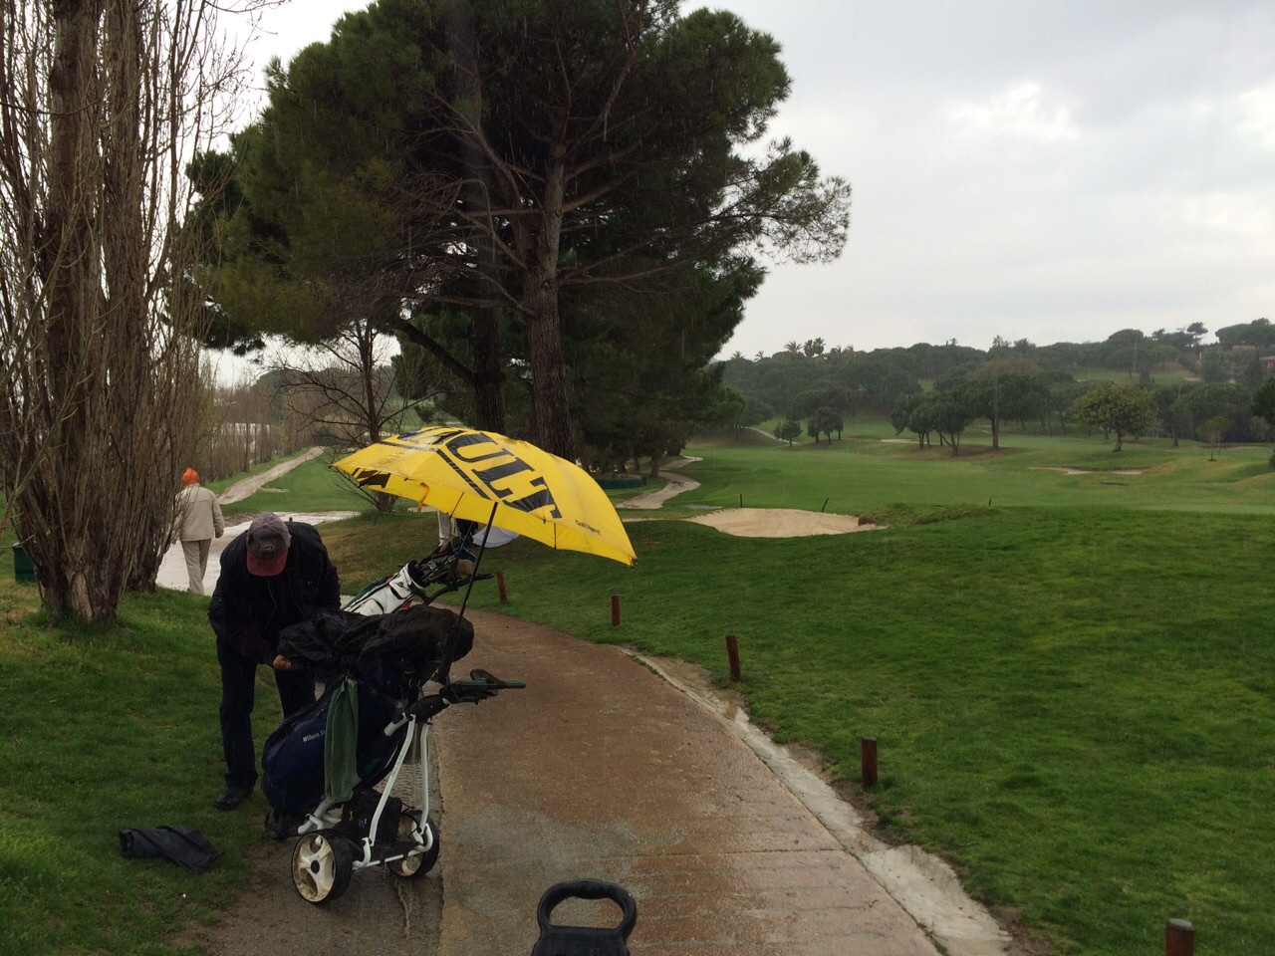
La imatge és de la primera volta però ve a tomb posar-la aquí. Fotografia d'en Pere Fructuoso.

Els ànecs de l'estany han volgut seguir les nostres evolucions i han sortit al carrer, potser per aplaudir-nos (?), no ho sé però ens han animat a seguir

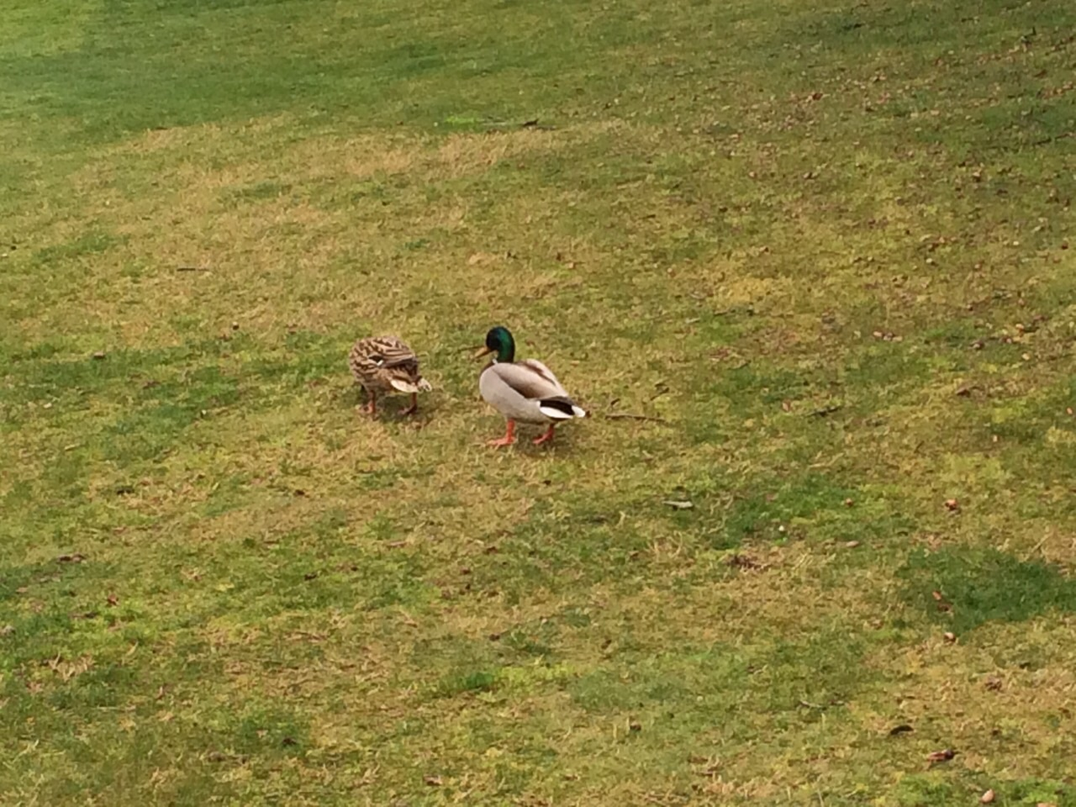
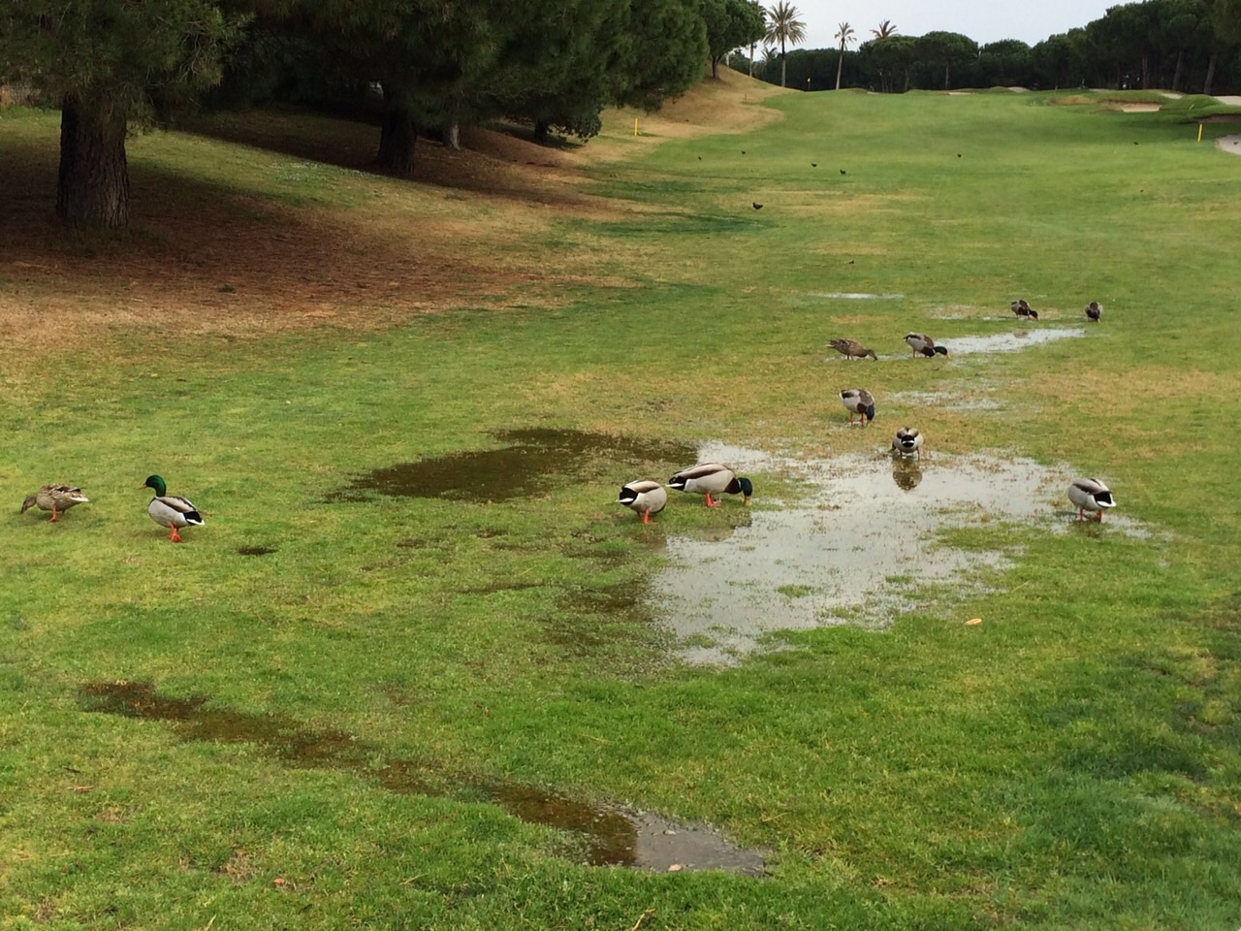
Fotografies d'en Pere Fructuoso.

Al final d'una jornada de golf "diferent", on ningú va modifiar el seu handicap, ens varem reunir en un àpat al mateix club de golf per cloure aquesta primera sortida, mullada, dels "Dimarts al sol". Confiem repetir-la més vegades quan es presentin ocasions per fer-ho.

Aquí us deixem unes fotos d'una part dels qui van acabar els 18 forats, mullats, cansats però satisfets:

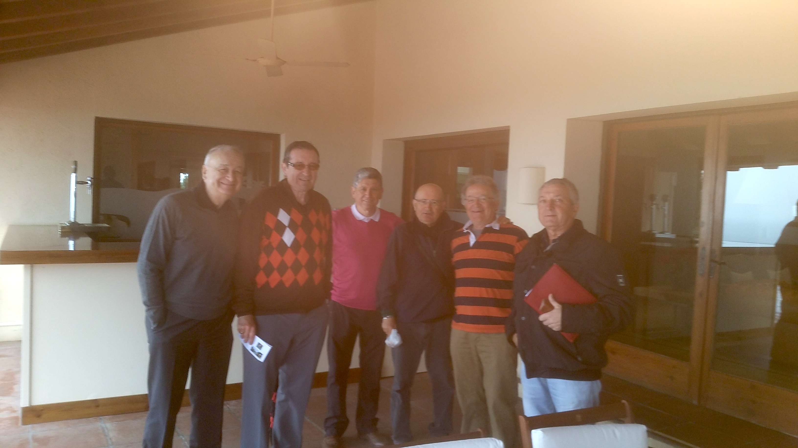

Dimarts 24 de març de 2015

